Отчет о проделанной работе МБУ ДК «Восток»
за период с 20 октября по 26 октября 2025 года

20.10. в Доме культуры прошёл увлекательный познавательный час для молодёжи, посвящённый Дню образования Приморского края!
На мероприятии участники узнали много интересного о богатой истории и культуре нашего региона. Особое внимание было уделено природным красотам края, его традициям и достижениям.

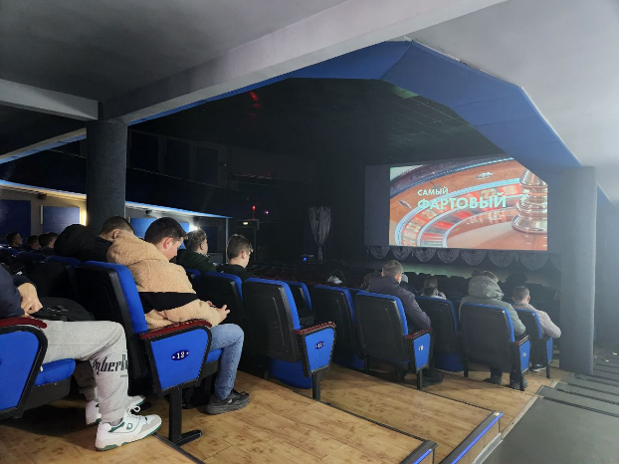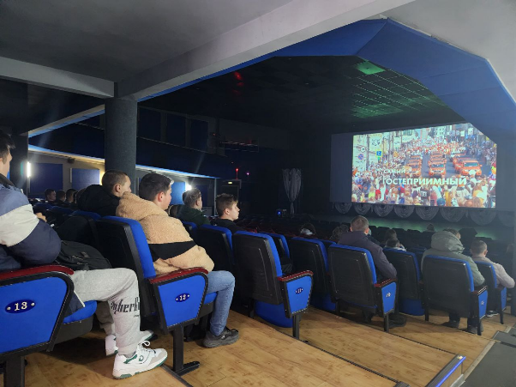

23.10. в Доме культуры прошел замечательный вечер отдыха для людей старше 50 лет под названием "Давайте потанцуем"! Участники смогли насладиться атмосферой дружбы и веселья, погрузившись в мир музыки и танцев. Мы подготовили разнообразные танцевальные номера, которые позволили каждому проявить свои таланты и зарядиться положительными эмоциями!
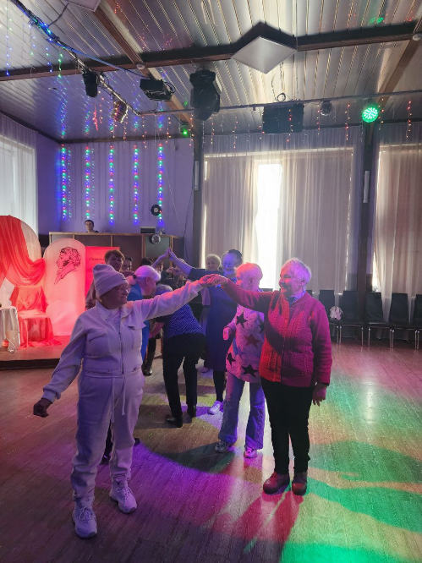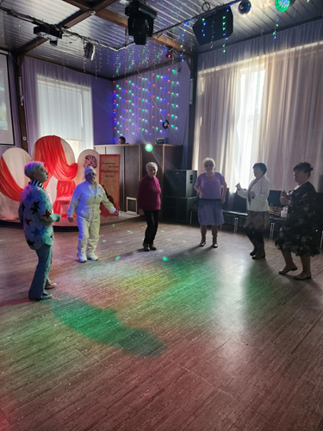
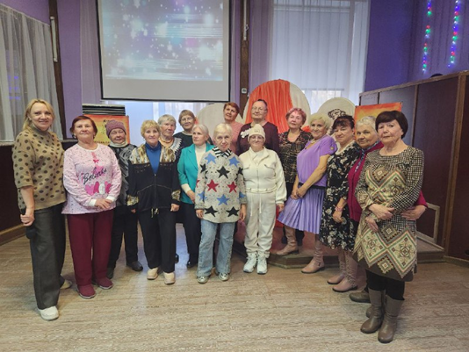

24.10. в Доме культуры состоялось награждение победителей литературно-поэтического конкурса "Болдинская осень"! Этот конкурс собрал множество талантливых участников, которые поделились своими произведениями, вдохновленными красотой осенней природы и творчеством великого Александра Пушкина. На торжественной церемонии награждения были вручены грамоты, а также прозвучали лучшие произведения участников. Атмосфера была наполнена творчеством, вдохновением и теплом!
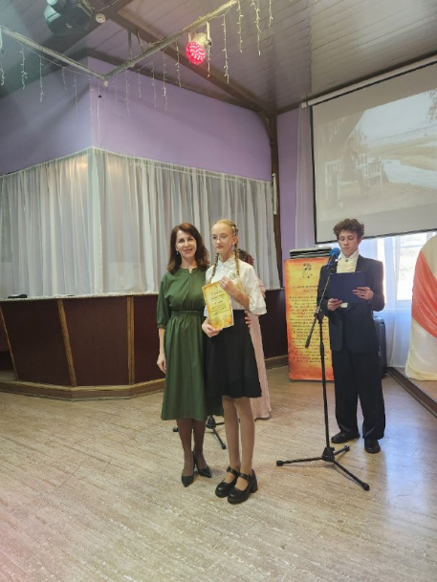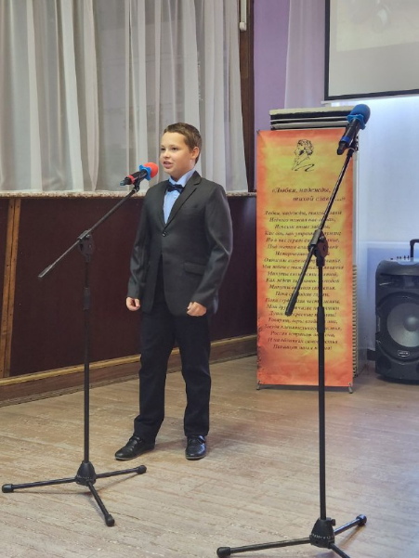

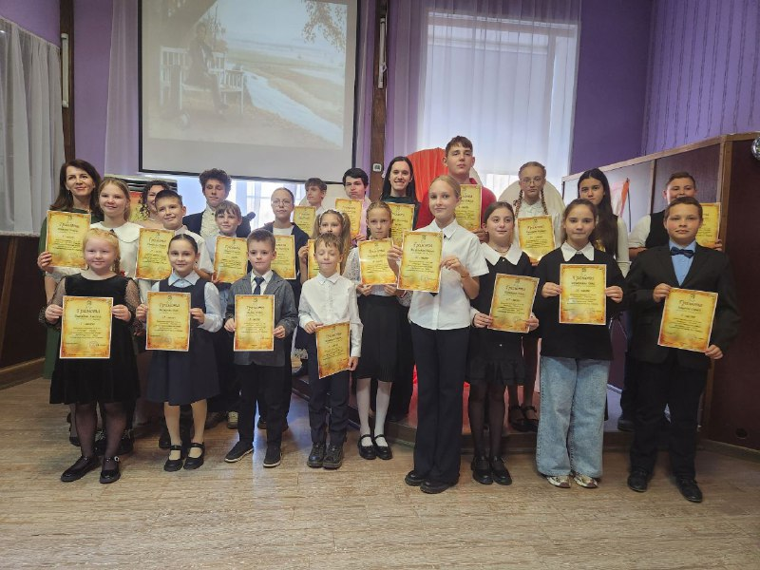

Дом культуры имени В. Сибирцева
21.10. в Доме культуры имени В.Сибирцева для жителей микрорайона прошел мастер – класс «Плетеные узоры крючком». Участники мероприятия познакомились с техникой создания объёмных, текстурных и ажурных узоров.
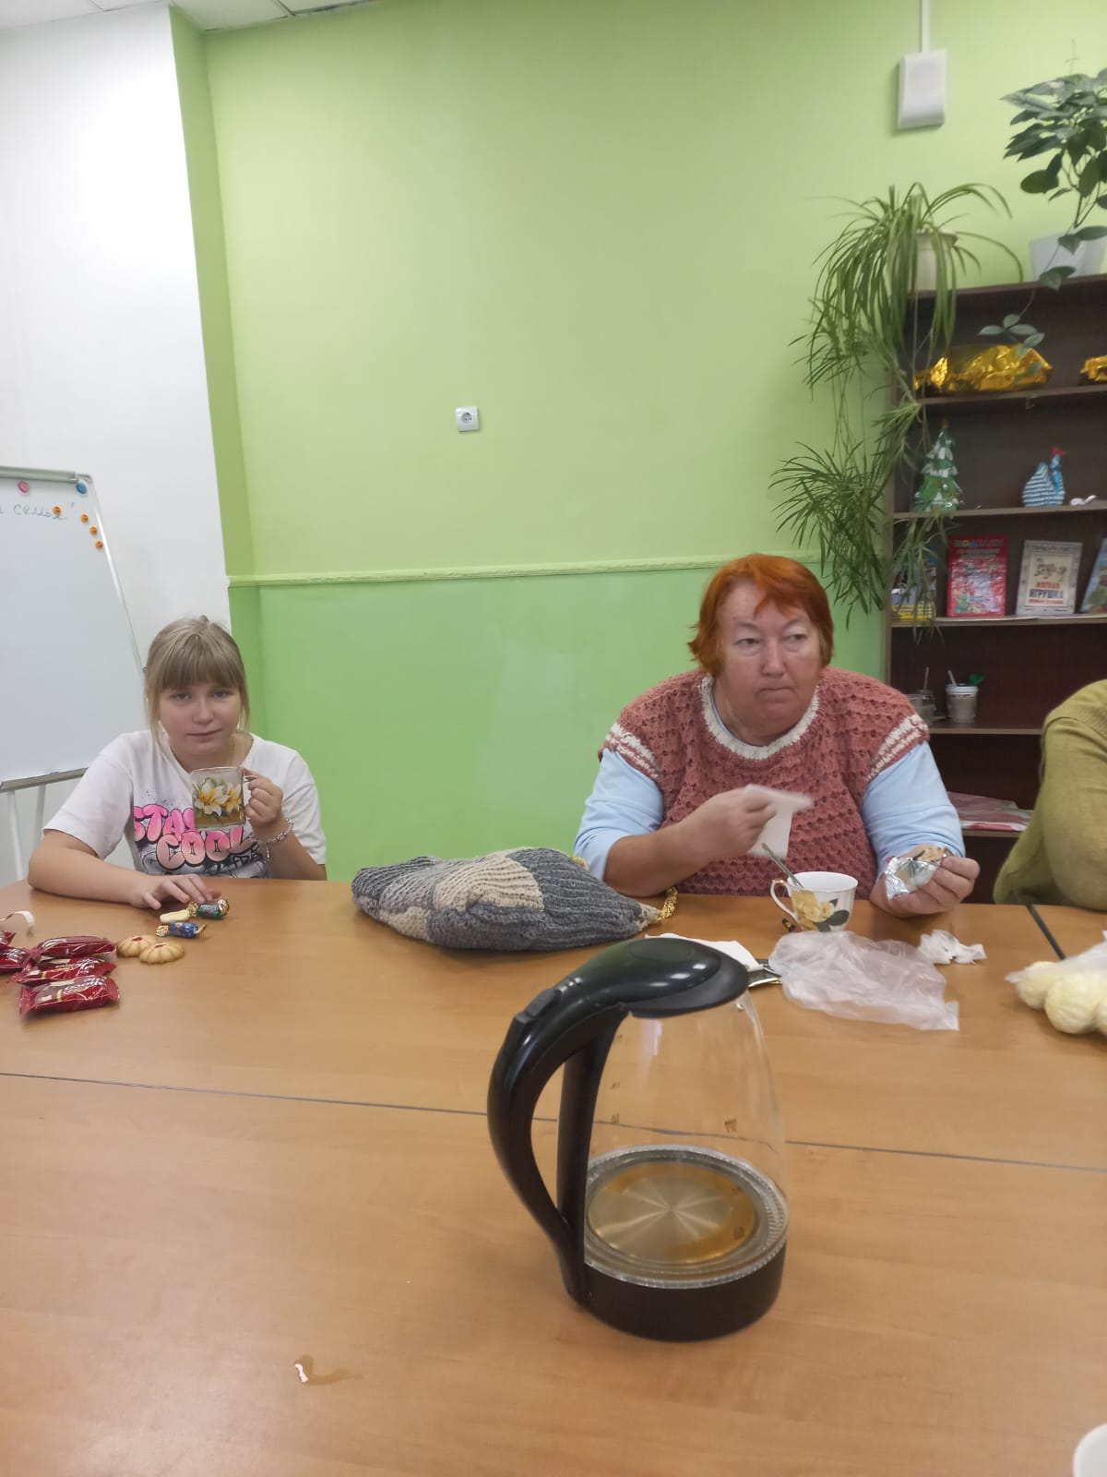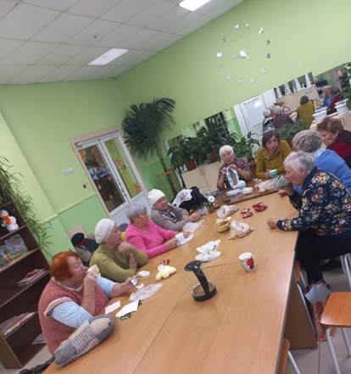
22.10. в Доме культуры имени В.Сибирцева для детей микрорайона прошел мастер – класс «Белый журавлик – символ памяти». Мероприятие прошло в знак память о павших на полях Великой Отечественной войны. Именно журавли, эти красивые гордые птицы стали символом памяти, скорби, света и мужества.
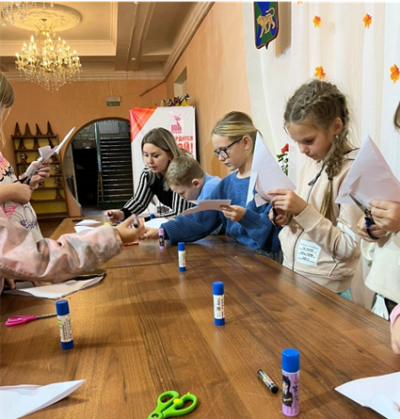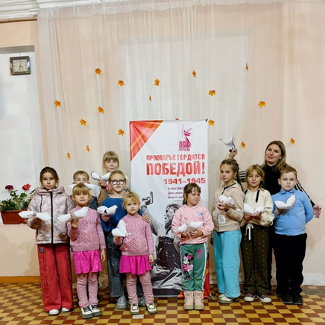
24.10. в фойе Дома культуры имени В.Сибирцева начала работу выставка детского творчества «Лесные жители». Все работы выполнены из природного материала.
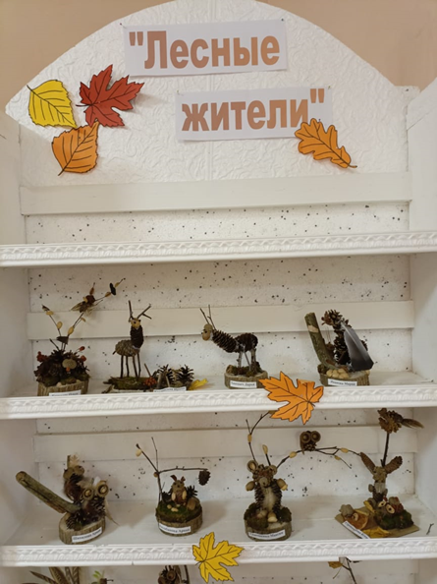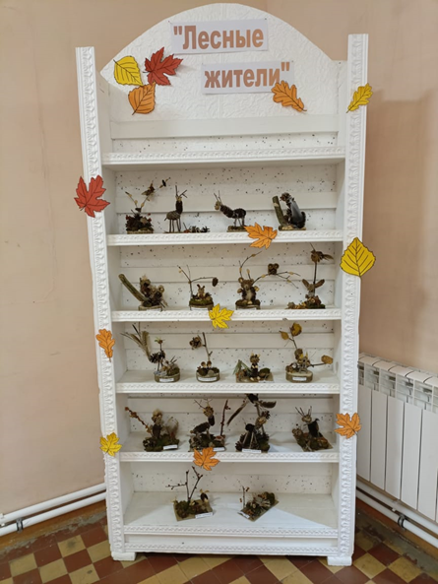

25.10. в сквере имени Сибирцева для жителей микрорайона прошла спортивная программа «Семейная команда». В субботний, осенний день в программе приняли участие самые активные, дружные и целеустремленные семьи города.
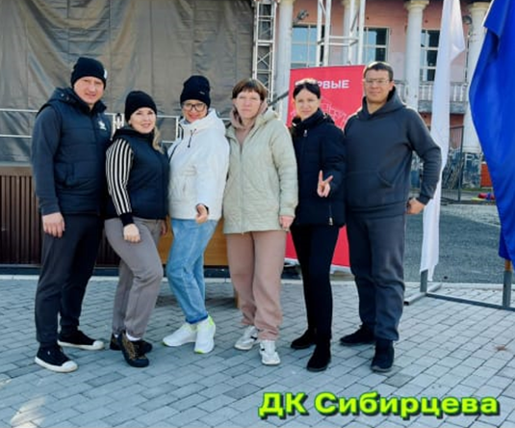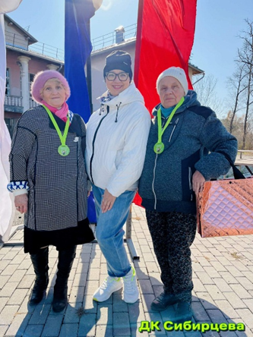

Лазовский клуб

21.10. в Лазовском клубе проведена познавательная программа для жителей села ко Дню образования Приморского края у фотовыставки «Мой дом – Приморье». Участники мероприятия познакомились через искусство фотографии с историей, культурой и природой родного края.

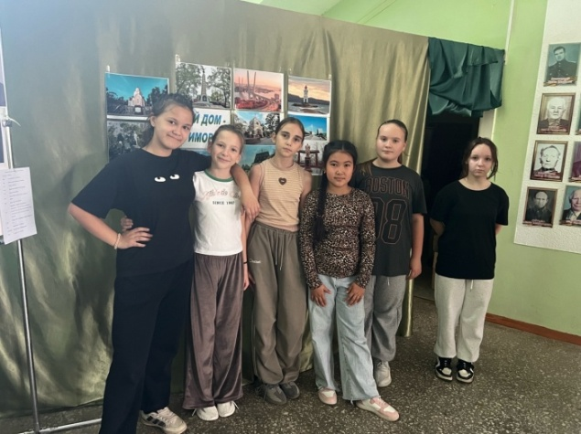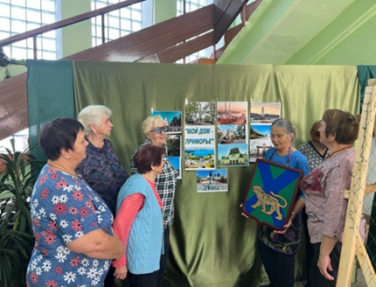

22.10. в Лазовском клубе проведен мастер – класс для жителей села по изготовлению журавлей «Летят в бессмертье журавли» ко Дню белых журавлей. Патриотическое мероприятие посвящено памяти павших в Великой Отечественной войне и других воинах. Участники мастер – класса используя специальную технику, изготовили бумажных журавликов.

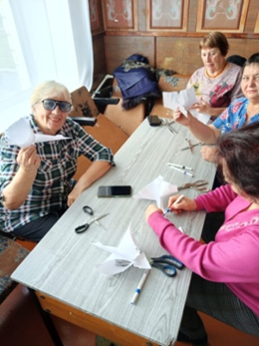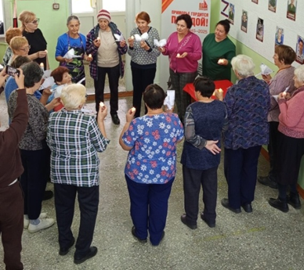

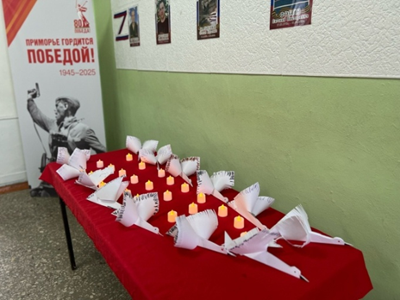

25.10. в Лазовском клубе проведена игровая программа для детей «Осенний калейдоскоп». Уастники игровой программы отгадывали загадки про осень, участвоали в эстафетах и играх на смекалку.

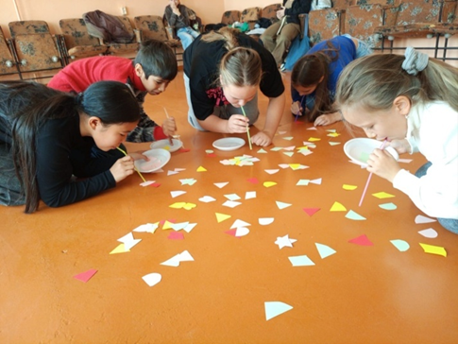
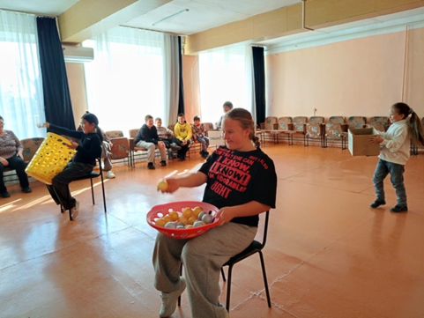

Клуб «Космос» с. Грушевое
20.10. в клубе «Космос» для жителей села провели информационный час «Это земля твоя и моя», ко Дню образования Приморского края. Участникам мероприятия продемонстрировали исторический фильм «Приморье вчера, сегодня, завтра». Присутствующие очередной раз убедились, насколько богат и разнообразен край, в котором мы живём.
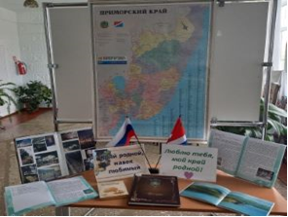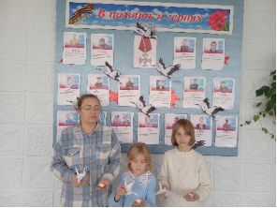

25.10. в клубе «Космос» в первый день осенних каникул, для детей провели познавательное мероприятие «Мои безопасные каникулы». Состоялся показ видеоролика, где детям напомнили о правилах поведения дома, на дорогах, в транспорте. Простые советы из видео дают ребятам избежать неприятностей и провести каникулы безопасно и с пользой.

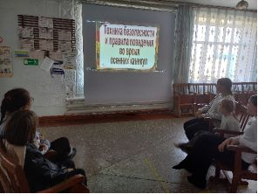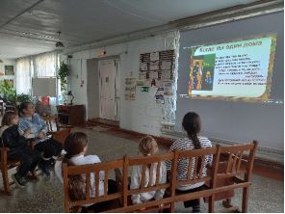

25.10. в клубе «Космос» для жителей села провели вечер отдыха «С осенью заодно». На мероприятии звучали популярные молодёжные композиции. Атмосфера вечера была радостной и запоминающейся.
